“正向两轮次”上线说明
1、应用背景：对于工业土地资产交易，可能会用到此报价方式。
2、功能描述：系统新增“正向两轮次”报价方式。
2.1设置位置
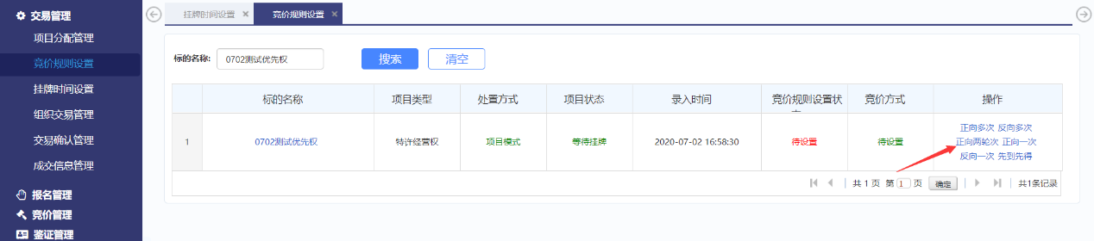
2.2设置竞价参数
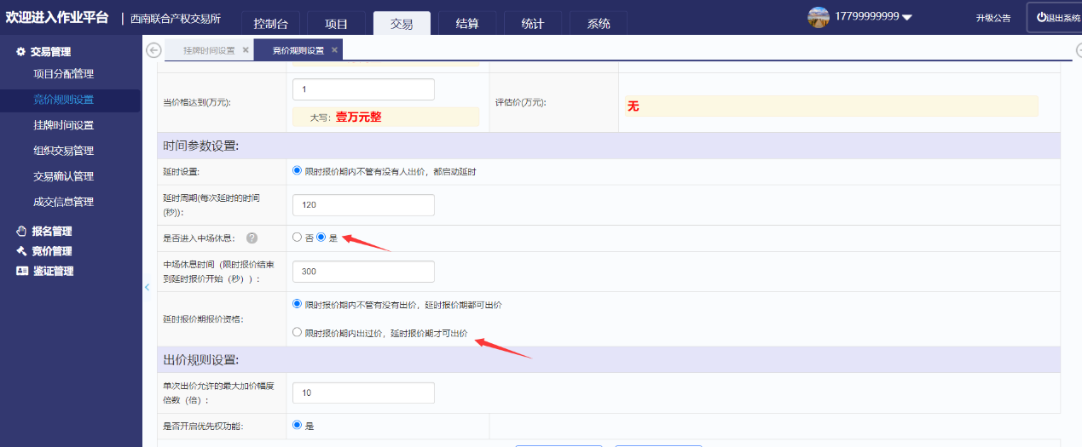
2.3特点说明
（1）可在限时报价期结束，在延时报价期开始前设置“中场休息”，处于该时期的竞买人都不能出价；
（2）延时报价期报价资格的设置。注：若“延时报价期报价资格”设置为“限时报价期内出过价，延时报价期才可出价”，优先权人在限时报价期未出价，延时报价期优先权人不能出价或行权。
2.4备注：
（1）该报价方式应用于“土地资产”品类项目。
（2）该报价方式中的优先权类似于“过程行权”过程。
。

